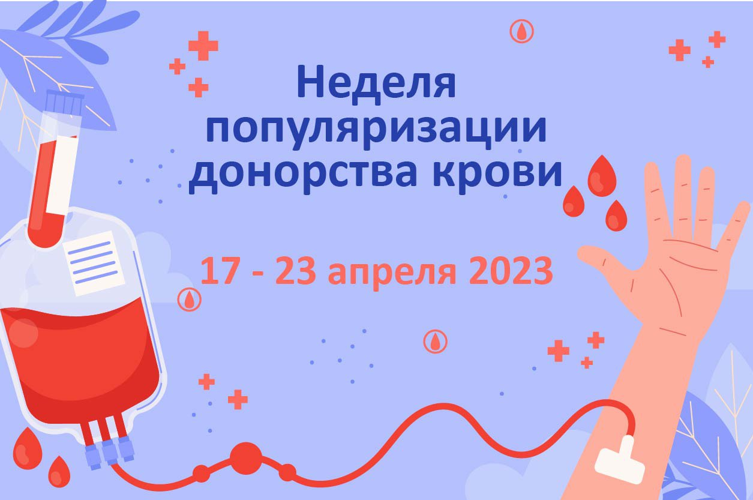
С 17 апреля по 23 апреля 2023 года проходит Неделя популяризации донорства крови (в честь Дня донора в России 20 апреля)
Ежедневно, ежеминутно во всем мире людям требуется чужая кровь. Люди не могут жить без крови. Единственный шанс для многих больных и пострадавших в чрезвычайных ситуациях – переливание крови.
Люди, которые добровольно отдают свою кровь чтобы спасти чьи-то жизни, носят гордое имя – донор. Кто-то делает это по зову сердца, для кого-то это способ стимулировать собственное кроветворение и «встряхнуть» организм в целом, для кого-то это еще и профилактика сердечно-сосудистых, иммунных заболеваний, так же как желудка или поджелудочной железы. Периодическая, контролируемая сдача крови действительно благотворно влияет на организм. А для некоторых приятен факт наличия звания «почетного донора», НО большинство сдают кровь, сообразно самой сути слова «донор» – добровольный отказ, подарок, благотворительный дар. Потому как требует сама их натура.
Научными исследованиями и практическими наблюдениями доказано, что сдача крови в дозе до 500 мл совершенно безвредна и безопасна для здоровья человека. Периодические донации крови оказывают благоприятное стимулирующее воздействие на организм донора.
20 апреля в России отмечается один из важных социальных праздников — Национальный день донора. Этот День посвящен, в первую очередь, самим донорам — людям, которые безвозмездно сдают свою кровь во благо здоровья и жизни совершенно незнакомых людей. Этот День посвящен также и врачам, которые проводят забор крови, контролируют санитарное состояние станций переливания крови, разрабатывают методики и аппаратуру, тщательно обследуют сдаваемые препараты.
Каждого 20 апреля мы чествуем этих благородных и самоотверженных «рыцарей крови» еще и потому, что это дата первого в Росси успешного переливания крови.
В этот день произошло гуманное событие — 20 апреля 1832 года молодой петербургский акушер Андрей Мартынович Вольф впервые успешно провел переливание крови роженице с акушерским кровотечением.
Жизнь женщине была спасена благодаря грамотной работе врача и донорской крови мужа пациентки.
Ежегодно в России более полутора миллиона человек нуждаются в переливании крови.
#дниздоровьяволочек

